计算机科学与技术学院课程项目报告成绩单

课程名称：软件设计与体系结构课程设计
姓名 | 卢俊朴 | 性别 | 男 | 学号 | 202113407120 | 班级 | 软件工程2101
电话 | 15527752855 |  | 综合成绩 |  |  | 成绩等级
考核依据 |  | 考核/评分细则 |  |  |  | 建议分值 |  | 评分
程序运行情况  （占总成绩20%） |  | 能正确运行：设计方案合理，运行结果正确完整。 |  |  |  | 18-20
 |  | 基本能正确运行：设计方案较合理，运行结果基本正确。 |  |  |  | 15-17
 |  | 能运行但结果不完善：设计方案无明显错误，基本能运行但运行结果存在缺陷。 |  |  |  | 10-14
程序功能完善程度  （占总成绩10%） |  | 完善：功能完善，系统健壮性强。 |  |  |  | 9-10
 |  | 基本完善：功能基本完善，基本满足安全性与完整性要求。 |  |  |  | 7-8
 |  | 不太完善：设计存在缺陷，功能不太完善。 |  |  |  | 5-6
设计模式的合理性  （占总成绩10%） |  | 合理：设计合理，符合规范化要求，能够满足系统性能需求。 |  |  |  | 9-10
 |  | 基本合理：设计基本合理，基本能够满足系统性能需求。 |  |  |  | 7-8
 |  | 不太合理：设计不太合理，难以满足系统性能需求。 |  |  |  | 5-6
对问题的答辩情况  （占总成绩40%） |  | 概念正确有创新：能流利回答问题，思路清晰，逻辑性强，回答正确，有自己的理解。 |  |  |  | 36-40
 |  | 能正确回答所有问题：能回答提出问题，较流利，回答正确。 |  |  |  | 31-35
 |  | 基本能正确回答：对提出的主要问题一般能回答，无原则错误，回答不甚流利。 |  |  |  | 26-30
 |  | 部分问题回答概念不清晰：基本能回答问题，有些经提示后能作补充说明或进行纠正，回答不流利。 |  |  |  | 20-25
学生的工作态度与独立工作能力  （占总成绩10%） |  | 工作态度认真能独立完成任务：  能独立完成设计任务，态度认真。 |  |  |  | 9-10
 |  | 工作态度认真但独立性较差：  基本能独立完成设计任务，态度较认真。 |  |  |  | 7-8
 |  | 工作态度基本认真但缺乏独立性：  不能独立完成设计任，态度尚可。 |  |  |  | 5-6
设计报告的规范性  （占总成绩10%） |  | 符合规范：报告内容完整，语言准确，格式规范。 |  |  |  | 9-10
 |  | 基本符合规范：报告内容较完整，语言较准确，格式较规范。 |  |  |  | 7-8
 |  | 规范性较差：报告内容基本完整，语言基本通顺，格式规范性较差。 |  |  |  | 5-6
A：90~100分 A-：85~89分 B+：82~84分 B：78~81分 B-：75~77分
C+：72~74分 C：68~71分 C-：64~67分 D：60~63分 F：<60分
武汉科技大学计算机科学与技术学院制表


计算机科学与技术学院
课 程 项 目 报 告

课程名称：软件设计与体系结构课程设计
专 业： 软件工程
班 级： 2021级2101班
学 号： 202113407120
姓 名： 卢俊朴
指导老师： 张智

目录
目录 3
仓库管理系统 3
1、 设计目的及意义 3
2、 系统设计 4
系统需求分析 4
涉及设计模式及其模块图 4
主要UML图 5
功能流程图 7
3、 系统实现 8
单例模式： 8
原型模式： 8
代理模式： 9
观察者模式： 10
备忘录模式： 12
4、 系统运行效果 15
注册： 15
入库： 16
出库： 17
5、 设计总结 17

仓库管理系统

设计目的及意义
我认为传统的行业一但设计需要不断创新的领域，比如需要经常根据实时热点进货的网红餐厅等，手工记录货物入库出库，稳定性小，容易出错。这个仓库管理系统包括进货，出货，打印清单，修改个人信息这些基本功能。其能够实时反映仓库进存的商品情况，不仅提高了工作人员的工作效率，还降低了以往流程繁琐、杂乱、周期长的弊端，最终降低管理成本，增加企业收入！

系统设计

系统需求分析
主要功能
能够注册，用户，登录和修改用户信息。
系统能够录入货物名称，货架号，货物数量，货物单价，代表购物清单。
可以手工入库代表购买完成，进入仓库。
可以在仓库中选中货物，选择数量，然后出库。

涉及设计模式及其模块图
单例模式：注册窗口使用了单例模式，在登录界面点击“注册”按钮时，无论如何只能打开一个注册界面。若不使用单例模式对注册窗口进行唯一化，则会弹出多个相同的窗口
原型模式：在“货物入库”界面中，输入货物信息后，点击“添加”按钮就会克隆出一个Goods货物的类实例，然后添加到动态数组ArrayList集合中，便于后续操作！若每次点击“添加”按钮之后，就new一个货物实例，这样就会造成系统资源浪费
代理模式：在选项卡“货物入库”界面中，添加几个货物之后，进货清单将会同步进货的所有货物信息，当点击“入库”之后，就会将所有货物添加到数据库中，并且打印货物清单信息到控制台中。这样做的好处是当在debug代码时，可以方便地调用已写好日志框架打印需要看到的信息。
观察者模式：在选项卡“货物入库”界面中，每次点击“添加”按钮之后，就会在右边货物清单中同步添加的货物信息，并且通知观察者计算出总价格并实时更新右上角的价格！使用此模式的好处通过广播式通信，能够通知所有的观察者发出相应的改变。
备忘录模式：在“个人信息”选项卡中使用了备忘录模式，用户修改更新后可以撤销修改，这样就给了一次“反悔”的机会！

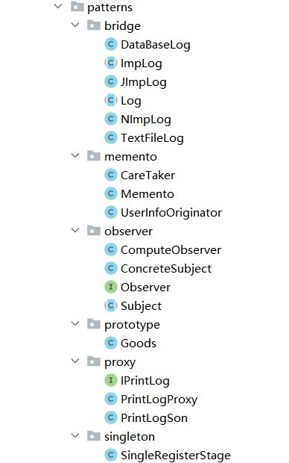

主要UML图
单例模式：
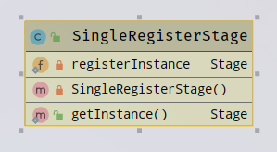
原型模式：
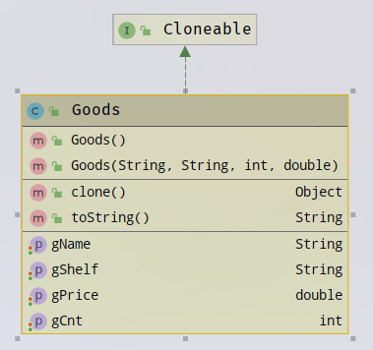
代理模式：
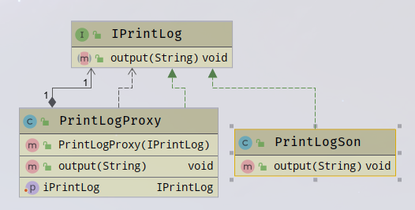
观察者模式：
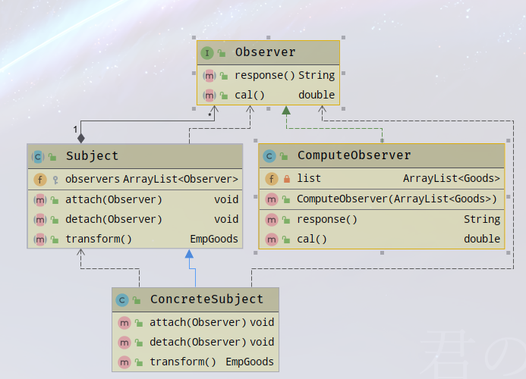
备忘录模式：
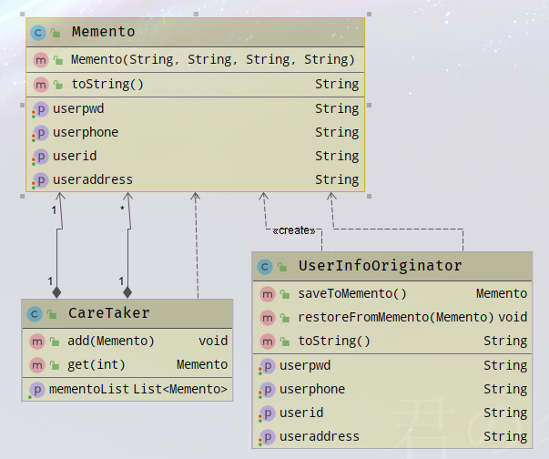

功能流程图
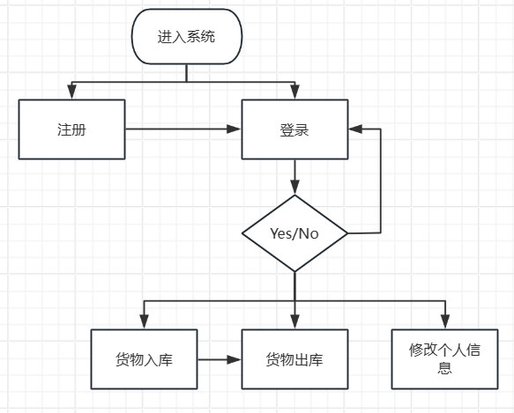

系统实现

单例模式：
- // 创建一个单例注册阶段类
- public class SingleRegisterStage {
- // 懒汉单例模式
- private static Stage registerInstance;

- private SingleRegisterStage() {}

- public static Stage getInstance() {
- if(registerInstance == null) {
- // 创建一个FXMLLoader对象，用于加载register.fxml文件
- FXMLLoader Loader = new FXMLLoader(SingleRegisterStage.class.getResource("/views/register.fxml"));
- Parent parent = null;
- try {
- // 加载register.fxml文件
- parent = Loader.load();
- } catch (IOException e) {
- e.printStackTrace();
- }
- // 创建一个Stage对象
- Stage stage = new Stage();
- // 设置标题
- stage.setTitle("注册界面");
- // 设置场景
- stage.setScene(new Scene(parent, 500, 400));
- // 设置不可改变大小
- stage.setResizable(false);
- // 设置单例
- registerInstance = stage;
- }
- return registerInstance;
- }
- }

原型模式：

- public class Goods implements Cloneable {
- private String gName;
- private String gShelf;
- private int gCnt;
- private double gPrice;
- // 构造函数
- // get 、set方法
- // 每次点击添加按钮之后就克隆一个货物类
- @Override
- public Object clone() {
- Goods goods = null;
- try {
- goods = (Goods) super.clone();
- } catch (Exception e) {
- e.printStackTrace();
- }
- return goods;
- }
- }
- MainPageController.java
- // 第一次初始化，以后直接clone
- private Goods headGoods = new Goods();
- // 使用原型模式先克隆一个货物信息对象，并且重新赋值
- Goods curGoods = (Goods) headGoods.clone();
- curGoods.setgName(gName);
- curGoods.setgShelf(gShelf);
- curGoods.setgCnt(Integer.parseInt(gTotal));
- curGoods.setgPrice(Double.parseDouble(gPrice));
- goodsArrayList.add(curGoods);

代理模式：

- IPrintLog.java
- public interface IPrintLog {
- public void output(String str);
- }
- PrintLogSon.java
- public class PrintLogSon implements IPrintLog{
- @Override
- public void output(String str) {
- SimpleDateFormat s = new SimpleDateFormat("yyyy-MM-dd HH:MM:SS");
- System.err.println("日志打印时间：" + s.format(new Date()));
- System.err.println(str);
- }
- }
- PrintLogProxy.java
- public class PrintLogProxy implements IPrintLog
- private IPrintLog iPrintLog;

- public PrintLogProxy(IPrintLog iPrintLog) {
- this.iPrintLog = iPrintLog;
- }
- public void setiPrintLog(IPrintLog iPrintLog) {
- this.iPrintLog = iPrintLog;
- }
- @Override
- public void output(String str) {
- iPrintLog.output(str);
- }
- }
- MainPageController.java
- if(cnt == goodsArrayList.size()) {
- IPrintLog printLog = new PrintLogSon();
- PrintLogProxy proxy = new PrintLogProxy(printLog);
- proxy.output(textArea.getText());
- Dialog.showDialog("INFORMATION", "入库成功！清单已打印到控制台中！");
- showValue.setText("￥0.00");
- textArea.setText("");
- } else {
- Dialog.showDialog("ERROR", "入库失败！");
- }

观察者模式：

- Subject.java
- public abstract class Subject {
- protected ArrayList<Observer> observers = new ArrayList<>();
- // 添加观察者
- public abstract void attach(Observer observer);
- // 删除观察者
- public abstract void detach(Observer observer);
- // 通知处理数据返回一个字符串
- public abstract EmpGoods transform();
- }
- Observer.java
- // 观察者接口
- public interface Observer {
- public String response();
- public double cal();
- }
- ConcreteSubject.java
- public class ConcreteSubject extends Subject{

- // 注册方法
- @Override
- public void attach(Observer observer) {
- observers.add(observer);
- }
- // 注销方法
- @Override
- public void detach(Observer observer) {
- observers.remove(observer);
- }
- // 处理数据并返回单个字符串
- @Override
- public EmpGoods transform() {
- String res = "";
- double ans = 0.0;
- for (Observer observer : observers) {
- res = observer.response();
- ans = observer.cal();
- }
- return new EmpGoods(res, ans);
- }
- }
- ComputeObserver.java
- // 观察者具体实现类
- public class ComputeObserver implements Observer {
- private ArrayList<Goods> list;
- public ComputeObserver(ArrayList<Goods> list) {
- this.list = list;
- }
- @Override
- public String response() {
- StringBuilder builder = new StringBuilder();
- for (int i = 0, len = list.size(); i < len; ++i) {
- builder.append((i + 1) + ". " + list.get(i).getgName() + "; 放在" + list.get(i).getgShelf() + "货架; 进货" + list.get(i).getgCnt() + "件; 单价" + list.get(i).getgPrice() + "元; 成本为" + ((Math.round(list.get(i).getgPrice() * list.get(i).getgCnt()) * 100) / 100.0) + "元。\n");
- }
- return builder.toString();
- }
- @Override
- public double cal() {
- double res = 0.0;
- for (Goods goods : list) {
- res += goods.getgPrice() * goods.getgCnt();
- }
- return res;
- }
- }
- MainPageController.java
- // 使用观察者更新清单和总价格
- observer = new ComputeObserver(goodsArrayList);
- // 添加观察者
- subject.attach(observer);
- // 通知观察者更新
- EmpGoods ans = subject.transform();
- // 将结果显示在列表上
- textArea.setText(ans.getMessage());
- showValue.setText("￥" + (Math.round(ans.getTolPrice() * 100) / 100.0));
- // 注销当前对象
- subject.detach(observer);
- // 清空表单数据
- clearClick();

- UserInfoOriginator.java
- // 发起人，状态变化者
- public class UserInfoOriginator {
- // 当前状态
- private String userid;
- private String userpwd;
- private String userphone;
- private String useraddress;
- // 保存到备忘录
- public Memento saveToMemento(){
- return new Memento(userid, userpwd,userphone,useraddress);
- }
- // 返回备忘录状态
- public void restoreFromMemento(Memento memento){
- this.userid = memento.getUserid();
- this.userpwd = memento.getUserpwd();
- this.userphone = memento.getUserphone();
- this.useraddress = memento.getUseraddress();
- }
- // get 、 set方法
- }
- Memento.java
- // 备忘录，记录状态变化者的某一个时间点的状态
- public class Memento {
- private String userid;
- private String userpwd;
- private String userphone;
- private String useraddress;
- public Memento(String userid, String userpwd, String userphone, String useraddress) {
- this.userid = userid;
- this.userpwd = userpwd;
- this.userphone = userphone;
- this.useraddress = useraddress;
- }
- // get 、set方法
- }
- CareTaker.java
- // 备忘录管理员
- public class CareTaker {
- private List<Memento> mementoList = new ArrayList<Memento>();
- public void add(Memento state) {
- mementoList.add(state);
- }
- public Memento get(int index){
- return mementoList.get(index);
- }
- public List<Memento> getMementoList() {
- return mementoList;
- }
- }
- MainPageController.java
- if(cnt > 0) {
- Dialog.showDialog("INFORMATION", "修改成功！");
- // 备忘录保存状态值
- uiog.setUserpwd(newp);
- uiog.setUserphone(userphone.getText());
- uiog.setUseraddress(useraddress.getText());
- careTaker.add(uiog.saveToMemento());
- } else {
- Dialog.showDialog("ERROR", "修改失败！");
- }
- // 保留的状态大于1才可进行撤销操作
- int n = careTaker.getMementoList().size();
- if(n > 1) {
- // 撤销返回上一级操作
- uiog.restoreFromMemento(careTaker.getMementoList().get(n - 2));
- // 并且删除掉最后一个
- careTaker.getMementoList().remove(n - 1);
- // 更新数据库
- String sql = "UPDATE user SET userpwd = ?, userphone = ?, useraddress = ? WHERE userid = ?";
- int cnt = template.update(sql, uiog.getUserpwd(), uiog.getUserphone(), uiog.getUseraddress(), userIDDD);
- if(cnt > 0) {
- updateData(userIDDD , uiog.getUserpwd(), uiog.getUserphone(), uiog.getUseraddress());
- newpwd.setText("");
- Dialog.showDialog("INFORMATION", "撤销成功！");
- // 修改表单状态值
- } else {
- Dialog.showDialog("ERROR", "撤销失败！");
- }
- }

系统运行效果

注册：
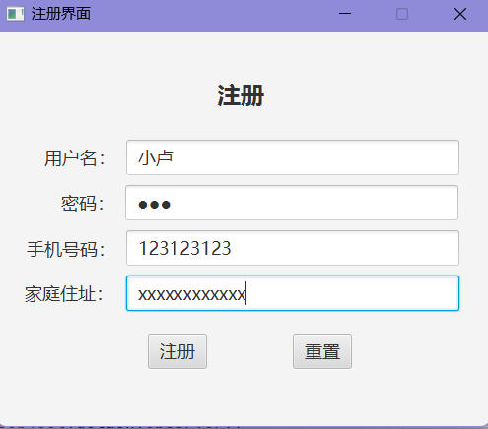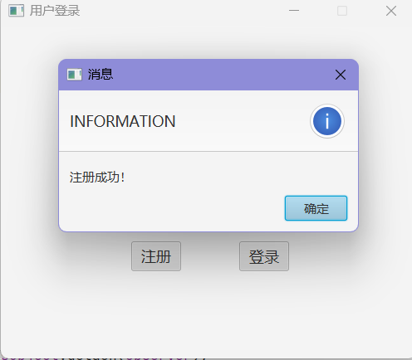

入库：
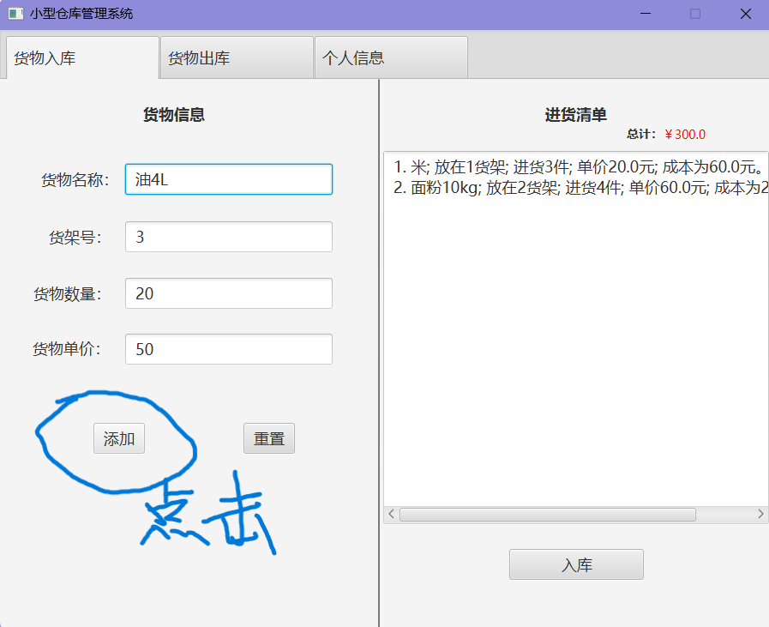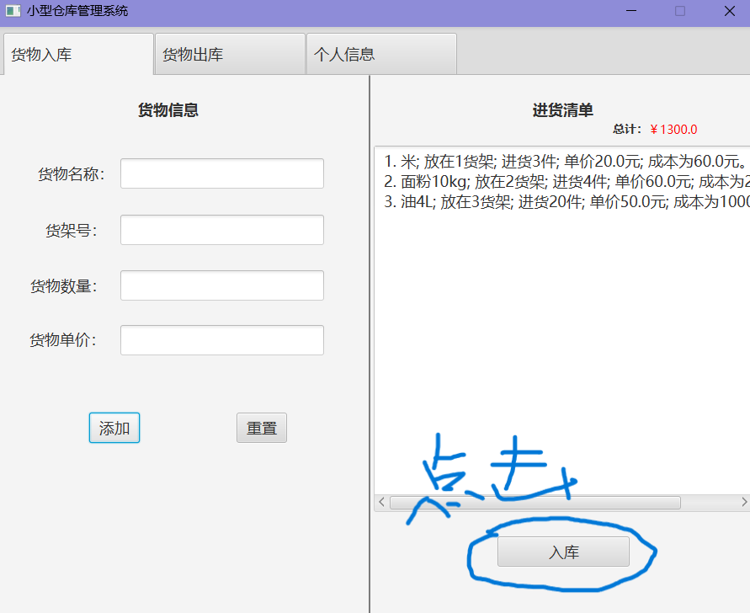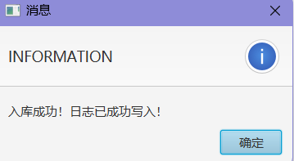

出库：
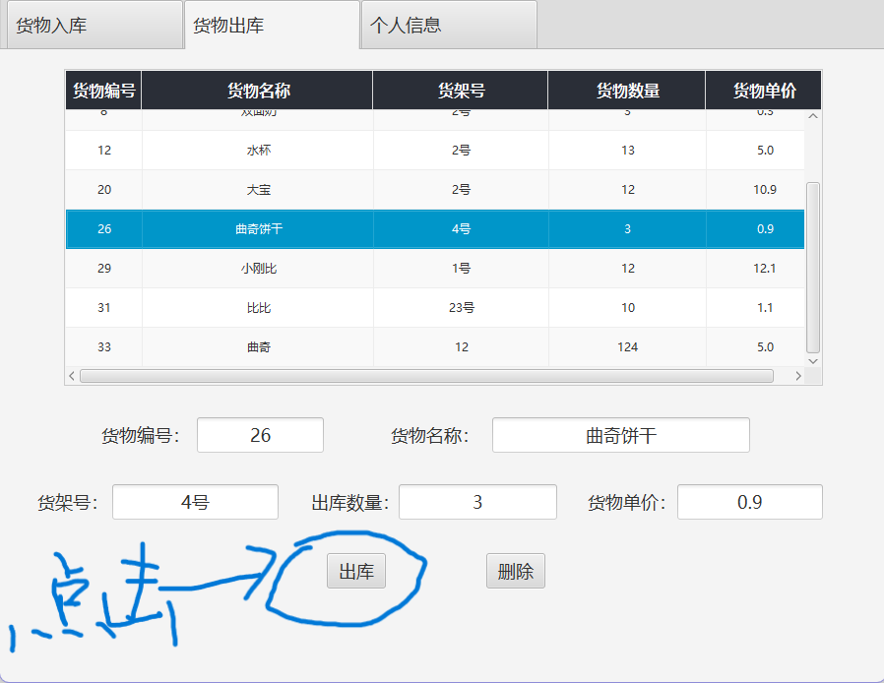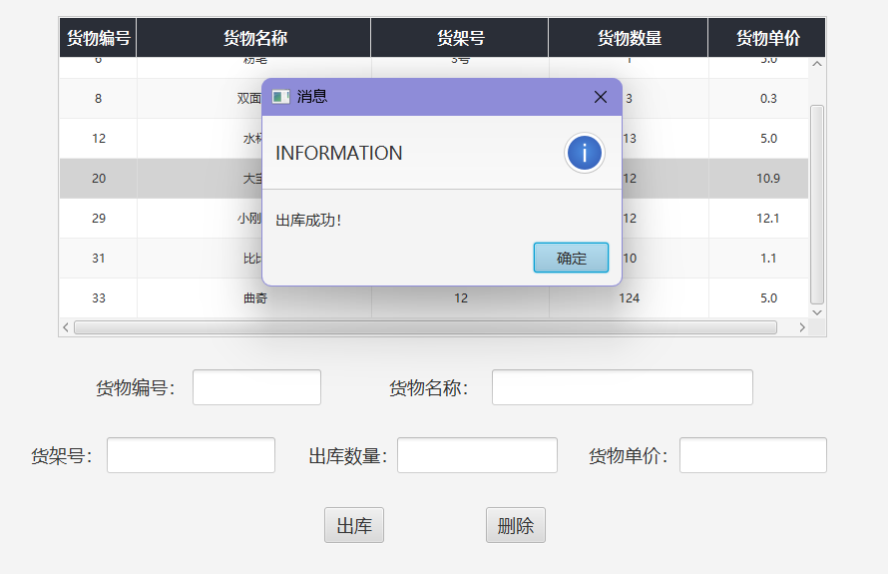

设计总结
通过这次实验，首先我了解了javaFX的使用方法，其次，我清楚了如何在实际项目中应用软件设计模式，这是一种很神奇的体验。从一开始不知道怎么使用软件设计模式，到看什么都觉得能用设计模式来做。使用设计模式来优化自己的项目代码，使得项目具有可扩展、可维护的方便性和节约系统资源，就比如使用代理模式来统一打印日志框架，使用原型模式来克隆新的对象等等。希望在今后的项目编码过程中，努力提高自己对设计模式的理解和运用能力，争取进一步提高编码思维和编码效率！

武汉科技大学计算机科学与技术学院答辩记录单
课程名称：软件设计与体系结构 专业：软件工程
姓 名 |  | 学 号 |  |  | 班 级
设计题目
答辩时间 |  |  | 答辩地点 |  |  | 答辩记录人
答

辩

问

答

记

录

